Comme un souffle au yaourt et citron
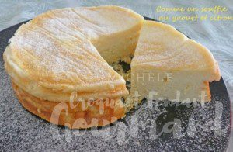 Pour 4 à 6 Croquants-Gourmands
Les œufs (avec la coquille) doivent peser environ 190 g (183 g pour les miens).
- 3 œufs
- 1 citron
- 50 g de sucre en poudre
- 250 g de yaourt nature
- 30 g de farine
- 10 g de Maïzena ®
1 moule à gâteau haut de 15 cm de Ø (moule à panettone pour moi) doublé de papier cuisson
Préchauffage du four à 140°C
Clarifier les œufs.
Râper finement le zeste du citron et exprimer 10 g de jus.
Monter les blancs en neige ferme avec le jus de citron et le sucre.
Mélanger au fouet les jaunes d'œufs avec le yaourt, la farine, la Maïzena et le zeste de citron.
Incorporer délicatement à la spatule le blanc en neige.
Enfourner pour 30 minutes.
Baisser la température du four à 110°C .
Laisser cuire encore 60 minutes.
Éteindre le four et attendre 10 minutes pour sortir le gâteau.
Laisser le refroidir dans son moule.
Couvrir et mettre au réfrigérateur jusqu'au lendemain.
Sortir le gâteau un peu avant le dessert pour le déguster froid mais non glacé.

